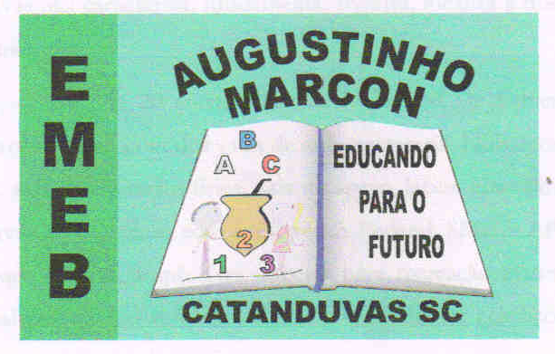 | Escola Municipal de Educação Básica Augustinho Marcon.  Catanduvas, agosto de 2021.  Diretora: Tatiana Bittencourt Menegat.  Assessora Técnica Pedagógica: Maristela Apª. Borella Baraúna.  Assessora Técnica Administrativa: Margarete Petter.  Professor: Rafael Munaretto  Aluno:__________________________________________  Disciplina: Educação Física  Turma: 4º ano

AULA 23 REMOTA – 09/08 A 13/08.

JOGO DO QUADRADO

Objetivo: Coordenação motora.
Materiais: Barbante ou fita isolante
Construção: Com o barbante ou fita isolante, desenhar um quadrado no chão, do tamanho que fique os dois pés do aluno dentro.
Jogo: A criança irá ficar dentro do quadrado com os dois pés juntos, outra pessoa irá dar os comandos para a criança que está dentro do quadrado realizar. Os comandos serão dados para que a criança salte para frente, para traz, para a esquerda e para a direita. Se acertar continua pulando, quando errar troca os jogadores. Ganha o jogador que mais acertar os comandos.

